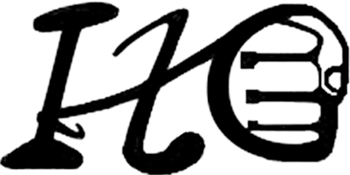

HXGL团队

规

章

制

度

成员：夏鼎顺、胡艳、刘宇、郭恒明

日期：2021年5月15日

**目录**

一 学习 3

二 态度 3

三 项目 3

四 分配 3

五 会议 4

六 奖惩 4

# 一 总则

为了建立规范的团队制度，健全组织与管理，特定此规章制度，团队成员如有违规，悉以本制度办理。

# 二 态度

1.组员要严格遵守团队的各项规章制度，如有违规，按相关规定进行处罚；

2.禁止浑水摸鱼；

3.禁止抄袭；

4.不可半途而废；

5.尽自己所能，做好自己该做的；

6.按时完成组长分配的任务·；

7.团队成员应时刻维护团队的利益及荣誉，用于制止一切损害团队利益及荣誉的事情；

# **三** 学习

课上：

1.认真听课，并做好课堂笔记

课后：

1.主动积极学习相关的专业知识，不明白的可以团队成员间积极讨论和探索；

# 四 项目

1.一切以团队利益为重，不得损害团队形象和荣誉；

2.遇到分歧时，少数服从多数；

# 五 分配

1.组长分配的任务，成员必须服从，如有异议，可与组长商议

# 六 会议

1.不能迟到，无故缺会；

2.轮流记录会议记录；

3.每周至少召开一次团队会议；

4.召开时间需提前通知（最晚在会议召开2h前）；

5.会议期间严禁开小差，玩手机；

# 七 奖惩

惩罚措施：

1.如有抄袭他人作品，拍道歉视频发到班级群、微信朋友圈及QQ空间，全班一人一杯奶茶；

2.浑水摸鱼、消极怠工的，全组一人一杯奶茶，连续七天（十块钱以上）；

3.会议迟到或无故缺会，请成员吃饭；

4.私人情绪带到团队中影响团队其他成员的，惩罚帮跑腿一周；

5.未按时完成自己所负责的任务，请全组每人一份水果捞；

6.会议期间开小差，玩手机，睡觉者，拍一张丑照并做成表情包挂在QQ空间及微信朋友圈三天；

7.情节严重且多次劝解不听者，予以请出团队处理；

奖励方案:

1.每周投票选出为团队贡献最大的成员，其他成员合计送出三天的奶茶奖励；

2.组内某成员所做的某方面被老师所认可或夸奖，其他成员奖励该成员一瓶饮料；

3.若在自己的任务做完的情况下主动帮助其他成员完成任务，被帮助的成员奖励该成员一杯奶茶&饮料；

以上条款经全组讨论确定，于2021.5.18开始实施。

组员签字：